附件5
网上提交材料办理指南
网上提交就是将现场确认需要提交的材料，扫描后通过网络上传发送给认定机构，申请人不必到现场确认。
一、输入网址，点击进入办理
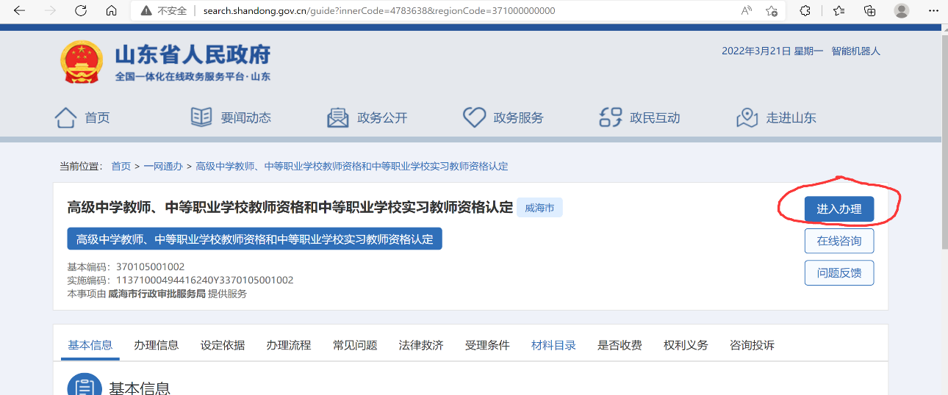
http://search.shandong.gov.cn/guide?innerCode=4783638&regionCode=371000000000
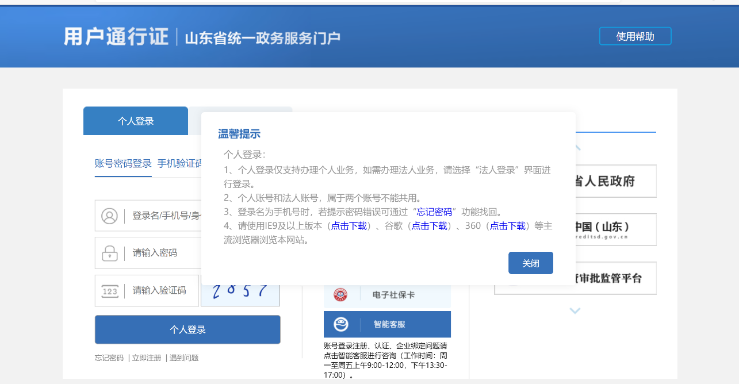
二、注册登录
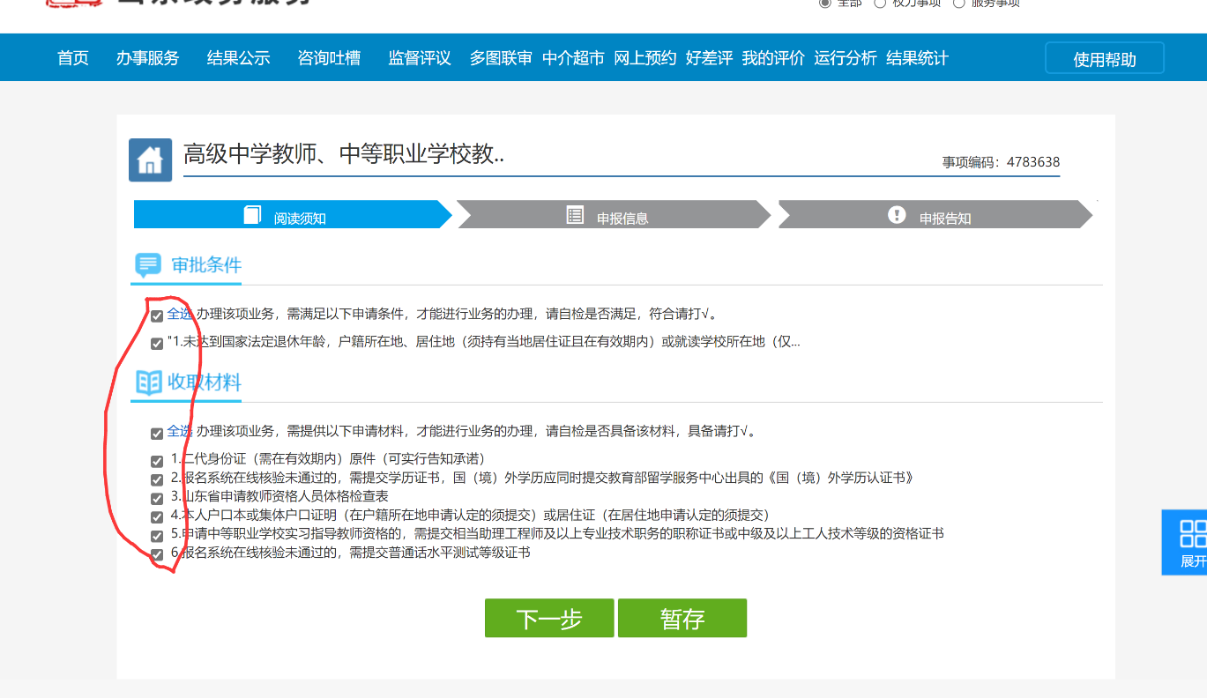
三、勾选
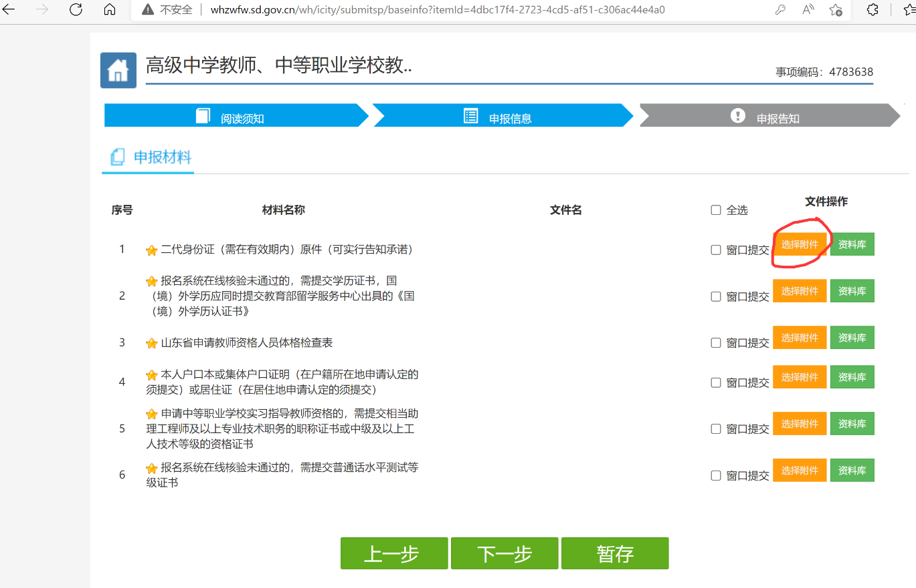
四、点击“选择附件”，将提交材料的扫描版上传。所有带星号的材料均须上传电子材料。

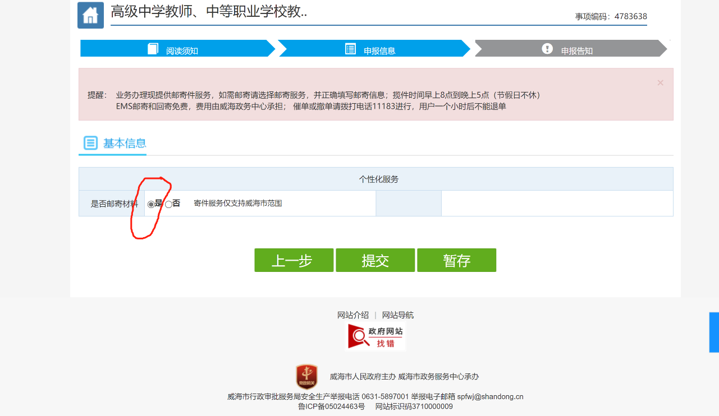
五、点击是否邮寄材料，点击“是”
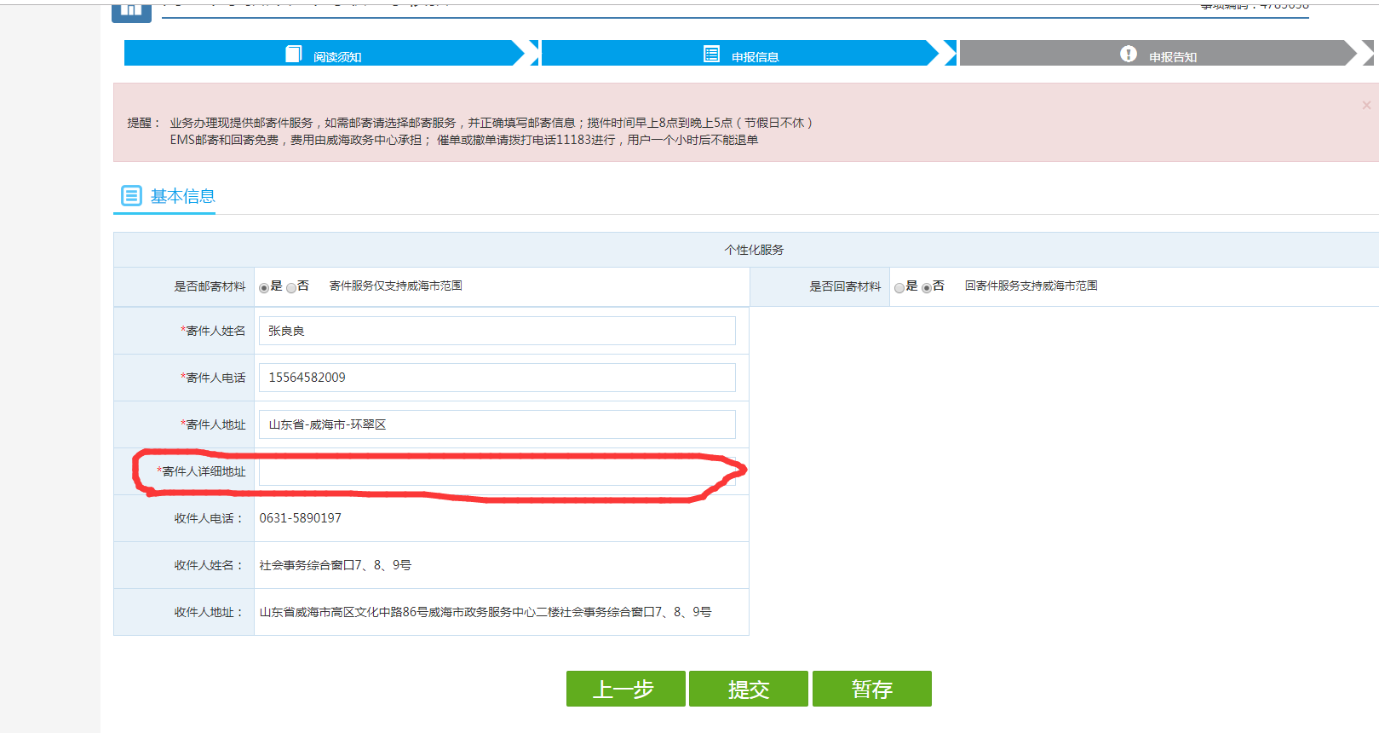
点击后，将出现以下界面，请详细填写地址信息。EMS将根据填写的地址信息，上门取您的一寸免冠彩色白底正规证件照片（应与网上申报时上传相片同底版）。EMS将照片邮寄给认定机构，用来制作教师资格证。请在照片背面写上姓名和认定学科。

